**10. A feladat a Rákosi-korszakkal kapcsolatos.**

**Oldja meg a feladatot a források és ismeretei segítségével!**

**a) Válassza ki az alábbi források közül azt a kettőt, amelyik az életkörülmények**

**romlásáról tanúskodik!** (Elemenként 0,5 pont.)

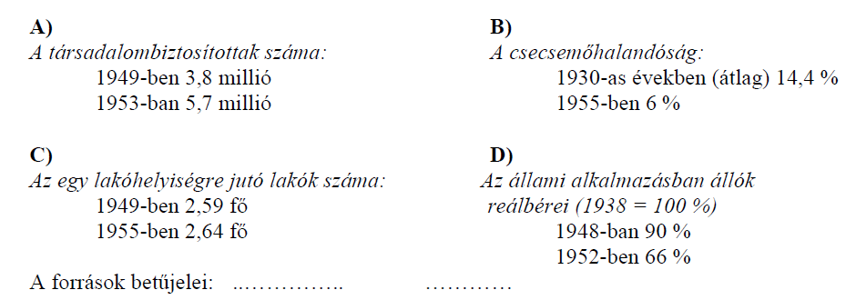

**b) A forrás elolvasása után oldja meg a feladatot!** (1 pont)

„Ha nem tartunk mértéket, akkor mint rántott csirkét, megesszük azt a tyúkot, amely

jövőre aranytojást tojna, és ötéves tervünk gyárait, üzemeit, kultúrházait már az idén

csemegevaj és borjúsült formájában elfogyasztjuk […].” *(Rákosi Mátyás, 1950)*

**Fogalmazza meg saját szavaival, mivel indokolta Rákosi a szűkös viszonyok**

**elviselésének szükségességét!**

…………………………………………………………………………………………………

…………………………………………………………………………………………………

**c) Hogyan nevezzük szakkifejezéssel azt a szovjet mintára bevezetett gazdaságirányítási**

**rendszert, amelyre utalás történik a fenti szövegben?** (1 pont)

………………………………………………….

**Megoldás**

**10. Rákosi-korszak (Összesen 3 pont.)**

**a)** C, D *(A válaszok fordított sorrendben is elfogadhatóak.)* (Elemenként 0,5 pont, összesen 1

pont.)

**b)** Ezzel lehet megalapozni a jövőbeli fellendülést *vagy* A fejlődés érdekében takarékosságra

van szükség. *(Más, tartalmilag hasonló válasz is elfogadható.)* (1 pont)

**c)** tervgazdálkodás / tervgazdaság / tervutasításos rendszer (1 pont)